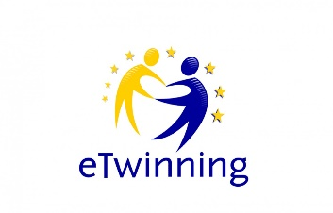

ТВОРЧЕСТВОТО В СВЕТА НА ИНОВАЦИИТЕ

(Creativity in the world of innovation)

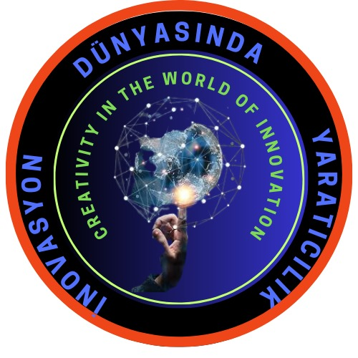

Предложение за лого на проекта

